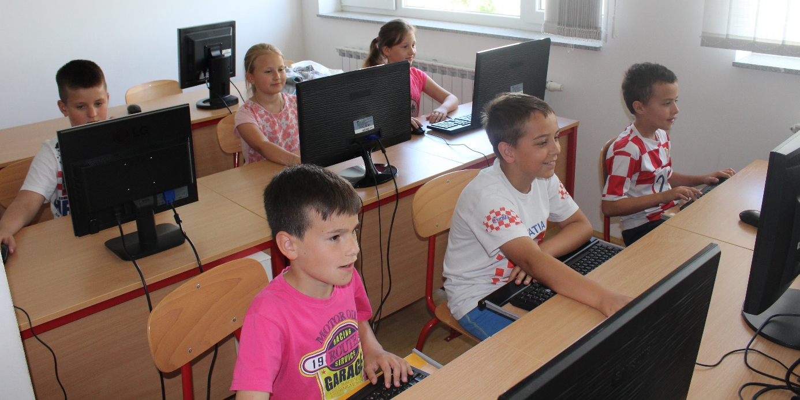

Polaznici „Male škole informatike“ kao što se vidi iz Godišnjeg plana na početku svoje nastave upoznaju rad s računalom na način koji najmanje utječe na njihovo zdravlje, pravilnom sjedenju za računalom, izbor radnog stolca, pravilno osvjetljenje, vrijeme odmora, itd..
Sljedeća faza upoznavanja je prikaz i objašnjenje funkcija glavnih dijelova računala na razini bliskoj uzrastu djece trećeg razreda.
Učenici su ove godine bili redoviti u polaženju nastave i gotovo da nije bilo izostanaka, rado su prihvaćali zadatke koji su od njih tražili i više truda i strpljenja. Tijekom drugog polugodišta vježbali su rad u programima za obradu teksta i crtanje, kontinuirano su pohađali nastavu.

